1. **Специальная теория относительности (СТО). Постулаты Эйнштейна.**

Электромагнитное излучение распространяется со скоростью, называемой скоростью света ***с*** ≈ 300 000 км/с. По принципам классической механики, в системе координат, движущейся относительно заданной системы в направлении движения света со скоростью ***v***, должен выполняться закон сложения скоростей, т. е. скорость света должна быть равна ***с + v***. Но экспериментально было установлено, что скорость света не зависит от скорости источника излучения.

Преобразования Галилея (см. билет 1) основаны на принципе абсолютности времени. Это означает, что время во всех системах координат одно и то же.

Однако в 1905 году Эйнштейн сформулировал СТО, основанную на следующих постулатах:

1. **Принцип относительности:** все физические явления протекают одинаково во всех ИСО; все законы и уравнения, их описывающие, не меняются при переходе от одной ИСО к другой. Т. е. все ИСО эквивалентны по физическим свойствам, и никаким опытом нельзя выделить одну из них как предпочтительную.
2. **Принцип постоянства скорости света:** скорость света в вакууме не зависит от источника света и одинакова во всех направлениях, т. е. одинакова во всех ИСО.

По смыслу принцип относительности как бы несильно отличается от принципа относительности Галилея, однако полностью отказывается от введения понятия абсолютного времени. Соответственно принцип постоянства скорости света был положен Эйнштейном в основу теории как отражение точно установленного экспериментального факта.

**Преобразования Лоренца.**

Закон сложения скоростей, вытекающий из преобразований Галилея (см. билет 1) противоречит принципу постоянства скоростей света. Возникает задача нахождения таких преобразований координат и времени двух ИСК, движущихся с постоянной скоростью относительно друг друга, для которых выполняется второй постулат Эйнштейна. Такие преобразования были найдены Лоренцом. Если система координат **К** движется относительно системы координат **К`** с постоянной скоростью вдоль Ох, а начала координат совпадают в начальный момент времени в обеих системах, то преобразования Лоренца имеют следующий вид:

$$x=\frac{x^{'}+vt^{'}}{\sqrt{1-{v^{2}}/{c^{2}}}} ;y=y^{'} ;z=z^{'} ;t=\frac{t^{'}+ x^{'}v/{c^{2}}}{\sqrt{1-{v^{2}}/{c^{2}}}}$$

Как видно, в частном случае $v≪c$, преобразования Лоренца переходят в преобразования Галилея.

1. **Момент силы относительно оси.**

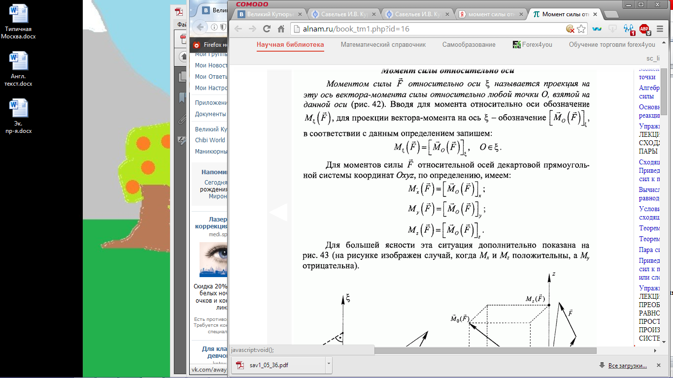

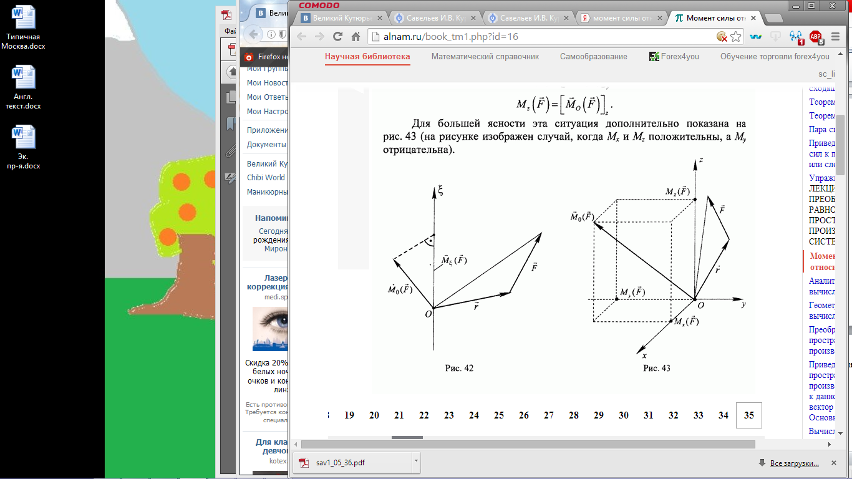

**Момент импульса механической системы относительно неподвижной оси.**

|  |
| --- |
|  |

?

**Основное уравнение динамики вращательного движения.**

Второй закон Ньютона для вращательного движения

*http://ok-t.ru/img/baza5/1-kolokvium-po-fizike-shpori-1382958443.files/image293.gif*

По определению угловое ускорение http://ok-t.ru/img/baza5/1-kolokvium-po-fizike-shpori-1382958443.files/image294.gifи тогда это уравнение можно

переписать следующим образом

http://ok-t.ru/img/baza5/1-kolokvium-po-fizike-shpori-1382958443.files/image295.gif

с учетом (5.9)

http://ok-t.ru/img/baza5/1-kolokvium-po-fizike-shpori-1382958443.files/image296.gif

или

|  |  |
| --- | --- |
| http://ok-t.ru/img/baza5/1-kolokvium-po-fizike-shpori-1382958443.files/image297.gif | (5.10) |

Это выражение носит название основного уравнения динамики вращательного движения и формулируется следующим образом: изменение момента количества движения твердого тела http://ok-t.ru/img/baza5/1-kolokvium-po-fizike-shpori-1382958443.files/image298.gif, равно импульсу момента http://ok-t.ru/img/baza5/1-kolokvium-po-fizike-shpori-1382958443.files/image299.gifвсех внешних сил, действующих на это тело.

1. **Водяному пару передано количество теплоты Q = 12 кДж. Определить работу расширения водяного пара при постоянном давлении.**
$$Q=ΔU+A , ΔU=\frac{i}{2}pΔV , A=pΔV$$

$$Q=\frac{i}{2}pΔV+pΔV=pΔV\left(1+\frac{i}{2}\right)=A\left(1+\frac{i}{2}\right)$$

$$A=\frac{Q}{1+\frac{i}{2}}=\frac{12•{10}^{3}}{1+\frac{6}{2}}=3 кДж$$

2. **Идеальный газ, показатель адиабаты которого γ, расширяют так, что сообщаемое газу тепло равно убыли его внутренней энергии. Найти молярную теплоёмкость газа в этом процессе.**

Закон расширения газа: $dQ=-dU=-(\frac{1}{γ-1}νRT)$

Молярная теплоёмкость: $C=\frac{1}{ν}•\frac{dQ}{dT}=-\frac{R}{γ-1}$